
FICHE
TECHNIQUE

Client : BRUYERRE
Date de création article : 26/09/2025
Référence : 47178
Désignation : RUBAN CŒURS
Gencod : 4008953666331
Code douanier : 58063210
Unité de vente : 2 bobines
Poids net du paquet ( kg ) : 0.060
Conditionnement : 1 bobine

Dimensions/Caractéristiques de l’article :

Type de papier / carton : TISSU
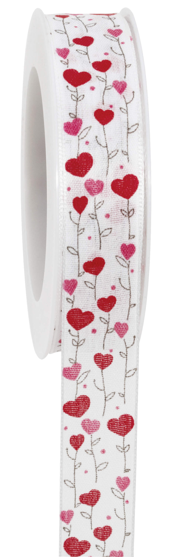
Longueur : 18 METRES
Largeur : 2.5 CM
Poids net de la pièce ( gr ) : 60

